**MISION**

**Drogas 2000 trabaja para prestar un servicio eficiente con los mejores productos farmacéuticos y populares para el beneficio de la comunidad, desarrollando actividades relacionadas con la salud, bajo los principios de solidaridad, ética y honestidad. Esto se logra utilizando de manera eficiente los recursos humanos, físicos, y financieros con los que cuenta.**

**VISION**

**Drogas 2000 quiere ser reconocida para el 2020 como un establecimiento farmacéutico líder, en crecimiento competitivo, destacándose por el profesionalismo y la satisfacción de las necesidades de los usuarios.**

**VALORES**

**Drogas 2000 se caracteriza por contar con personas que trabajan con cualidades morales y culturales como: honestidad, buen servicio, responsabilidad, respeto, confianza, ética, profesionalismo, calidad humana, y constancia.**

**DROGAS 2000 es un establecimiento comercial cuyo objetivo es la comercialización de productos para la salud y el bienestar de las personas. Estamos afiliado a la Cooperativa de Droguistas Detallistas COOPIDROGAS, Garantizando así la calidad, confiabilidad, y bajos precios en los productos ofrecidos.**

**Trabajamos con las mejores marcas.**



**Las líneas de productos que ofrecemos son:**

* 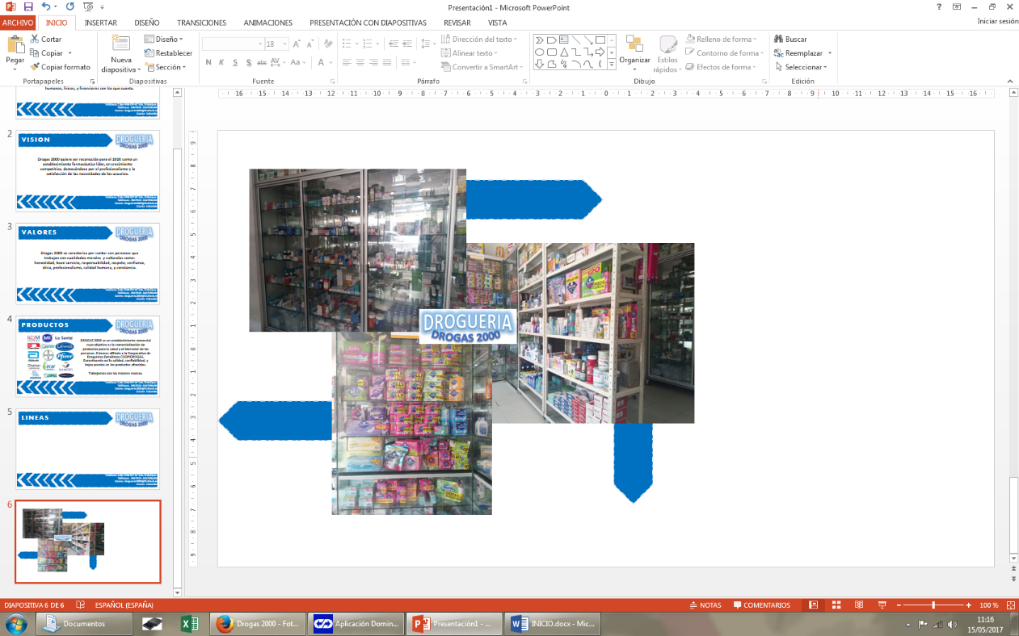**Medicamentos**
* **Aseo personal**
* **Belleza**
* **Dispositivos médicos**
* **Cuidado del bebe y adulto**
* **Productos de aseo general para el hogar**